5 heridas emocionales de la infancia que persisten cuando somos adultos

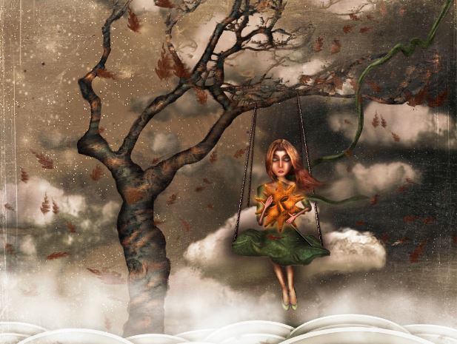

Los problemas vividos en la infancia vaticinan cómo será nuestra calidad de vida cuando seamos adultos. Además, estos pueden influir significativamente en como nuestros niños de hoy actuarán mañana y en como nosotros, por otro lado, afrontaremos las adversidades.
Así, de alguna forma, a partir de estas 5 heridas emocionales o experiencias dolorosas de la infancia, conformaremos una parte de nuestra personalidad. Veamos a continuación cuáles son nuestras heridas….

1- El miedo al abandono

La soledad es el peor enemigo de quien vivió el abandono en su infancia. Habrá una constante vigilancia hacia esta carencia, lo que ocasionará que quien la haya padecido abandone a sus parejas y a sus proyectos de forma temprana, por temor a ser ella la abandonada. Sería algo así como “te dejo antes de que tú me dejes a mí”, “nadie me apoya, no estoy dispuesto a soportar esto”, “si te vas, no vuelvas…”.
Las personas que han tenido experiencias de abandono en la infancia, tendrán que trabajar su miedo a la soledad, su temor a ser rechazadas y las barreras invisibles al contacto físico.
La herida causada por el abandono no es fácil de curar. Así, tú mismo serás consciente de que ha comenzado a cicatrizar cuando el temor a los momentos de soledad desaparezca y en ellos empiece a fluir un diálogo interior positivo y esperanzador.

2- El miedo al rechazo

Es una herida muy profunda, pues implica el rechazo de nuestro interior. Con interior nos referimos a nuestras vivencias, a nuestros pensamientos y a nuestros sentimientos.
En su aparición pueden influir múltiples factores, tales como el rechazo de los progenitores, de la familia o de los iguales. Genera pensamientos de rechazo, de no ser deseado y de descalificación hacia uno mismo.
La persona que padece esta dolorosa experiencia no se siente merecedora de afecto ni de comprensión y se aísla en su vacío interior por el miedo de ser rechazado. Es probable que, si hemos sufrido esto en nuestra infancia, seamos personas huidizas. Por lo que debemos de trabajar nuestros temores, nuestros miedos internos y esas situaciones que nos generan pánico.
Si es tu caso, ocúpate de tu lugar, de arriesgar y de tomar decisiones por ti mismo. Cada vez te molestará menos que la gente se aleje y no te tomarás como algo personal que se olviden de ti en algún momento.

3- La humillación

Esta herida se genera cuando en su momento sentimos que los demás nos desaprueban y nos critican. Podemos generar estos problemas en nuestros niños diciéndoles que son torpes, malos o unos pesados, así como aireando sus problemas ante los demás; esto destruye la autoestima infantil.
El tipo de personalidad que se genera con frecuencia es una personalidad dependiente. Además, podemos haber aprendido a ser “tiranos” y egoístas como un mecanismo de defensa, e incluso a humillar a los demás como escudo protector.
Haber sufrido este tipo de experiencias requiere que trabajemos nuestra independencia, nuestra libertad, la comprensión de nuestras necesidades y temores, así como nuestras prioridades.

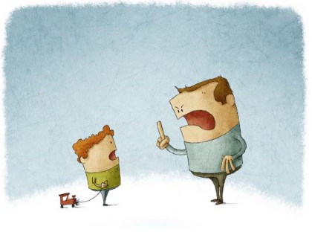

4- La traición o el miedo a confiar

Surge cuando el niño se ha sentido traicionado por alguno de sus padres principalmente, no cumpliendo sus promesas. Esto genera una desconfianza que se puede transformar en envidia y otros sentimientos negativos, por no sentirse merecedor de lo prometido y de lo que otros tienen.
Haber padecido estos problemas en la infancia construye personas controladoras y que quieren tenerlo todo atado y reatado. Si has padecido estos problemas en la infancia, es probable que sientas la necesidad de ejercer cierto control sobre los demás, lo que frecuentemente se justifica con un carácter fuerte.
Estas personas suelen confirmar sus errores por su forma de actuar. Requiere trabajar la paciencia, la tolerancia y el saber vivir, así como aprender a estar solo y a delegar responsabilidades.

5- La injusticia

Se origina en un entorno en el que los cuidadores principales son fríos y autoritarios. En la infancia, una exigencia en demasía y que sobrepase los límites generará sentimientos de ineficacia y de inutilidad, tanto en la niñez como en la edad adulta.
Las consecuencias directas en la conducta de quien lo padece será la rigidez, pues estas personas intentan ser muy importantes y adquirir un gran poder. Además, es probable se haya creado un fanatismo por el orden y el perfeccionismo, así como la incapacidad para tomar decisiones con seguridad.
Requiere trabajar la desconfianza y la rigidez mental, generando la mayor flexibilidad posible y permitiéndose confiar en los demás.
Ahora que ya conocemos las cinco heridas del alma que pueden afectar a nuestro bienestar, a nuestra salud y a nuestra capacidad para desarrollarnos como personas, podemos comenzar a sanarlas.

